6주차 예비 보고서
전공: 컴퓨터공학과 | 학년: 2학년 | 학번: 20221556 | 이름: 박정빈

1. 전가산기 및 반가산기
가산기란 덧셈 연산을 수행하는 논리 회로이다. 뺄셈, 곱셈, 나눗셈 모두 덧셈 연산으로 대체하여 나타낼 수 있기에 덧셈은 컴퓨터가 수행하는 연산 중 가장 중요한 연산이다. 가산기는 구현 방식에 따라 여러가지 종류가 있다.
1) 반가산기
반가산기는 2개의 1비트 이진수를 더해서 합(S)과 올림수(C)를 출력하는 회로이다. 이전 자리에서 발생하는 올림수를 고려하지 않고 연산을 진행해서 반가산기라고 불린다. 진리표는 다음과 같다.
Input |  | Output
X | Y | C | S
0 | 0 | 0 | 0
0 | 1 | 0 | 1
1 | 0 | 0 | 1
1 | 1 | 1 | 0
진리표를 보면 S는 XOR연산, C는 AND연산으로 얻을 수 있다.
Sum = X XOR Y
Carry = X AND Y
예를 들어 입력으로 1, 0이 들어온다면 Sum = 1 XOR 0 = 1, Carry = 1 AND 0 = 0이다.
2) 전가산기
전가산기는 3개의 1비트 이진수를 더해서 합(S)과 올림수(C)를 출력하는 회로이다. 이전 자리에서 발생하는 올림수를 고려할 수 있어 전가산기라고 불린다. 여러 비트를 더하는 직렬 가산기를 만들 때 필수적으로 사용된다. 진리표는 다음과 같다.
Input |  |  | Output
X | Y | Z | C | S
0 | 0 | 0 | 0 | 0
0 | 0 | 1 | 0 | 1
0 | 1 | 0 | 0 | 1
0 | 1 | 1 | 1 | 0
1 | 0 | 0 | 0 | 1
1 | 0 | 1 | 1 | 0
1 | 1 | 0 | 1 | 0
1 | 1 | 1 | 1 | 1
진리표를 보면 S는 XOR연산, C는 XOR, AND, OR연산을 조합하여 얻을 수 있다.
Sum = (X XOR Y) XOR Z
Carry = (Z AND (X XOR Y)) OR (X AND Y)
예를 들어 입력으로 1, 0, 1이 들어온다면 Sum = (1 XOR 0) XOR 1 = 0, Carry = (1 AND (1 XOR 0)) OR (1 AND 0) = 1이다.

2. 전감산기 및 반감산기
감산기란 뺄셈 연산을 수행하는 논리 회로이다. 가산기와 유사하지만 뺄셈에 특화되어 있는 논리 회로이다.
1) 반감산기
반감산기는 2개의 1비트 이진수를 빼서 차(D)와 빌림수(B)를 출력하는 회로이다. 이전 자리에서 발생하는 빌림수를 고려하지 않고 연산을 진행해서 반감산기라고 불린다. 진리표는 다음과 같다.
Input |  | Output
X | Y | B | D
0 | 0 | 0 | 0
0 | 1 | 1 | 1
1 | 0 | 0 | 1
1 | 1 | 0 | 0
진리표를 보면 D는 XOR연산, B는 AND연산으로 얻을 수 있다.
Difference = X XOR Y
Borrow = X AND Y
예를 들어 입력으로 1, 0이 들어온다면 Difference = 1 XOR 0 = 1, Borrow = 1 AND 0 = 0이다.
2) 전감산기
반감산기는 3개의 1비트 이진수를 빼서 차(D)와 빌림수(B)를 출력하는 회로이다. 이전 자리에서 발생하는 빌림수를 고려할 수 있어 전감산기라고 불린다. 여러 비트를 빼는 직렬 감산기를 만들 때 필수적으로 사용된다. 진리표는 다음과 같다.
Input |  |  | Output
X | Y | Z | B | D
0 | 0 | 0 | 0 | 0
0 | 0 | 1 | 1 | 1
0 | 1 | 0 | 1 | 1
0 | 1 | 1 | 0 | 1
1 | 0 | 0 | 1 | 0
1 | 0 | 1 | 0 | 0
1 | 1 | 0 | 0 | 0
1 | 1 | 1 | 1 | 1
진리표를 보면 D는 XOR연산, B는 XOR, AND, OR연산을 조합하여 얻을 수 있다.
Difference = (X XOR Y) XOR Z
Borrow = (Z AND (NOT (X XOR Y))) OR ((NOT X) AND Y)
예를 들어 입력으로 1, 0, 1이 들어온다면 Difference = (1 XOR 0) XOR 1 = 0, Borrow = (1 AND (NOT (1 XOR 0))) OR ((NOT 1) AND 0) = 0이다.

3. BCD 가산기
BCD 가산기는 2진 코드화된 십진수인 BCD 코드를 더하는 회로이다. 일반적인 4비트 2진 가산기는 0~15의 수를 더할 수 있다. 그러나 BCD 가산기는 각 자리를 4비트 2진수로 표현하기에 0~9만 유효한 값이 된다. 예를 들어 십진수 5와 8을 더하면 13이 되지만 2진수로는 1101이 되며 이는 BCD에서 유효한 숫자가 아니다. BCD 가산기는 일반 가산기와 달리, 덧셈 결과가 BCD 값을 벗어나는 경우 이를 보정하는 기능이 추가되어 있다.
BCD 가산기는 기본적으로 다음과 같은 단계를 통해 덧셈을 수행합니다.
1) 두 개의 4비트 BCD 숫자를 일반적인 4비트 2진 가산기를 사용하여 더한다.
2) 덧셈 결과가 유효한 BCD 값인지 확인한다.
3) 보정이 필요한 경우, 합에 2진수 6(0110)을 더합니다. 이 과정을 통해 결과를 올바른 BCD 형식으로 변환한다.
예를 들어 5와 8을 더하는 과정을 살펴보자.
1) 5는 0101, 8은 1000으로 BCD 변환된다. 이 둘을 더하면 1101이다.
2) 1101은 유효한 BCD값이 아니므로 보정이 필요하다.
3) 1101에 0110을 더하면 10011로 가장 왼쪽의 1은 올림수를 뜻한다. 올림수를 다음 자리로 넘기면 최종 결과는 13이 된다.

4. 병렬 가감산기
병렬 가감산기를 알아보기 전에 병렬 가산기를 먼저 알아보자. 병렬 가산기는 전사산기를 여러 개 병렬 연결한 회로이다. n 개의 전가산기로 nBit의 덧셈 연산을 수행한다.
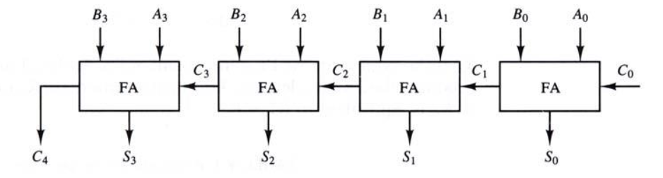
병렬 가감산기는 2진수 덧셈과 뺄셈을 하나의 회로에서 동시에 연산할 수 있는 조합 논리 회로이다. 병렬 가산기에 XOR 게이트를 추가하여 전가산기의 입력으로 사용함으로써 덧셈과 뺄셈을 동시에 가능하게 한다. 여러 비트의 이진수를 한 번에 처리하며 sign을 통해 덧셈 또는 뺄셈 연산을 선택할 수 있다.
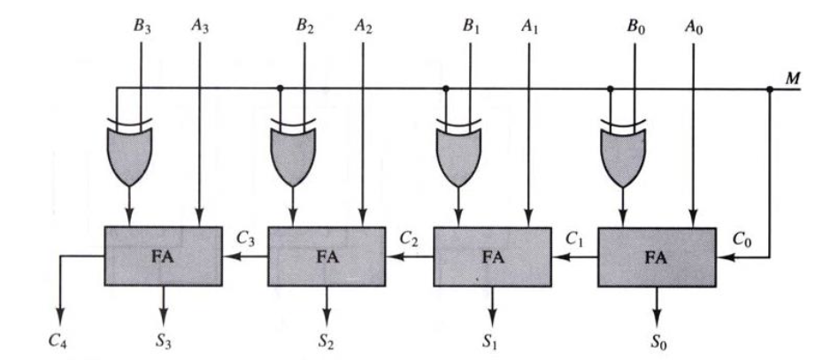
위 그림에서 M이 sign으로써 0일 때는 덧셈을, 1일 때는 뺄셈을 수행한다.

5. Carry Look-Ahead Adder와 Ripple Carry Adder
1) Ripple Carry Adder
n개의 전가산기를 연결하여 n-bit 가산기를 만들 수 있다. 예를 들어 아래 사진의 경우 전가산기 4개를 연결하여 4-bit 가산기를 만들었다.
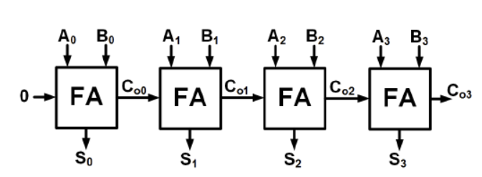
이를 Ripple Carry Adder라고 한다. Ripple Carry Adder는 전가산기만을 사용해 간단하게 구현할 수 있고 저전력이라 고속이 필요 없는 회로에서 효과적이다. 그러나 비트 수가 늘어날수록 전파지연으로 인해 연산 속도가 느려진다. 이전 전가산기의 Carry가 다음 전가산기의 입력으로 들어와야 하기에 이전 단계에서 계산이 끝날 때 까지 이후 단계는 대기만 해야한다.
2) Carry Look-Ahead Adder
Carry Look-Ahead Adder는 Ripple Carry Adder의 단점을 보완한 가산기이다. Carry Look-Ahead Adder는 Generate값과 Propagate값을 사용하여 Carry를 미래 예측하여 전파 지연을 줄인다. Generate는 반드시 Carry를 생성하는 경우로 $G_{i}=A_{i}B_{i}$이고 Propagate는 이전 단계에서 Carry를 전달받은 경우로 $P_{i}=A_{i}⊕B_{i}$이다.
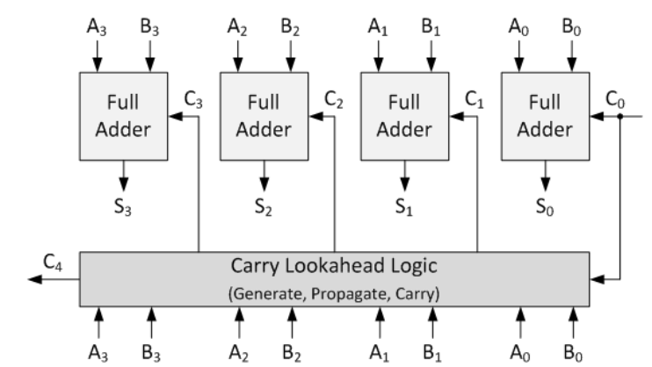
예를 들어 위의 그림과 같은 Carry Look-Ahead Adder가 있으면
$C_{1}=G_{0}+P_{0}C_{0}$ / $C_{2}=G_{1}+P_{1}C_{1}$ / $C_{3}=G_{3}+P_{3}C_{3}$ / $C_{4}=G_{3}+P_{3}C_{3}$
이런 식으로 $C_{1}\sim C_{4}$를 한 번에 병렬로 계산할 수 있어 전파 지연을 줄일 수 있다. 논리적 복잡도는 증가하지만 속도가 중요한 시스템에서는 효율적으로 사용할 수 있다.

6. 기타 이론
1) Overflow와 Underflow
Overflow는 계산 결과가 표현 가능한 범위를 초과한 경우, Underflow는 부동소수점 연산에서 작은 값이 0으로 반올림되는 경우를 말한다. 정수 가감산기에서는 보통 Overflow만 고려해도 충분하다. 가감산기는 부호 비트를 기준으로 Overflow를 감지하며 Overflow 발생 시 Flag에 표시하여 예외 처리를 진행한다.
2) 게이트에 따른 전파지연
각 연산 게이트는 트랜지스터를 갖고 있으며 트랜지스터의 개수에 따라 게이트의 전파지연이 결정된다. 일반적인 딜레이는 다음과 같다.
Gate Name | Gate Delay(NS) | Gate Name | Gate Delay(NS)
Inverter | 1 | Driver | 2
AND | 2.4 | OR | 2.4
NAND | 1.4 | NOR | 1.4
XOR | 4.2 | XNOR | 3.2
게이트에 따른 전파지연을 고려하여 상황에 따라 적절한 가감산기를 사용해야 전파지연을 최소화할 수 있다.

